Приложение 2

к аукционной документации

**ПРОЕКТ ДОГОВОРА**

**на размещение нестационарного торгового объекта № _____**

«__»__________20__ г. с. Белозерское

Администрация Белозерского муниципального округа Курганской области в лице ______________________________, __________________ , действующего на основании

(Ф.И.О.)

_______________________, именуемый в дальнейшем __________________, с одной стороны, и _________________________________________________________________

(наименование организации, Ф.И.О. индивидуального предпринимателя)

в лице _____________________________________________________, действующего на

(должность, Ф.И.О.)

основании ________________________________________, именуемое(ый) в дальнейшем

(устава, паспорта)

«Субъект торговли», с другой стороны, далее совместно именуемые «Стороны», заключили настоящий договор на размещение нестационарного торгового объекта (далее – Договор).

**1. ПРЕДМЕТ ДОГОВОРА**

1.1. Администрация Белозерского муниципального округа Курганской области предоставляет Субъекту торговли право на размещение нестационарного торгового объекта (тип) _________________________________________________далее - Объект, для осуществления __________________________________________________________

(специализация НТО)

по адресному ориентиру в соответствии со схемой размещения нестационарных торговых объектов на территории Белозерского муниципального округа: ___________________________________________________________________________ (место расположения объекта)

1.2. Настоящий Договор заключен в соответствии со схемой размещения нестационарных торговых объектов на территории Белозерского муниципального округа Курганской области, утвержденной постановлением Администрации Белозерского муниципального округа Курганской области от «__» _______ 20___ года № ______ «Об утверждении схемы размещения нестационарных торговых объектов на территории Белозерского муниципального округа», по результатам торгов на право заключения договора на размещение нестационарного торгового объекта (протокол аукциона от ______________№ ____), или без проведения торгов в случаях, установленных в пункте 8 раздела 3 Решения Думы Белозерского муниципального округа Курганской области от 25 ноября 2022 года № 281 « Об утверждении Положения о порядке размещения нестационарных торговых объектов на территории Белозерского муниципального округа Курганской области».

**2. СРОК ДОГОВОРА**

2.1. Срок Договора на размещение нестационарного торгового объекта устанавливается с «____» __________ г. по «____»__________ г.

**3. ПРАВА И ОБЯЗАННОСТИ СТОРОН**

3.1. Администрация Белозерского муниципального округа вправе:

3.1.1. Осуществлять контроль за выполнением Субъектом торговли условий настоящего Договора и требований нормативно-правовых актов, регулирующих размещение нестационарных торговых объектов на территории Белозерского муниципального округа.

3.1.2. В случаях и порядке, установленных настоящим Договором и действующим законодательством Российской Федерации, в одностороннем порядке отказаться от исполнения настоящего Договора.

3.1.3. В случае изменения схемы размещения нестационарных торговых объектов по основаниям и в порядке, предусмотренном действующим законодательством, принять решение о перемещении Объекта с места его размещения на свободные места, предусмотренные схемой размещения нестационарных торговых объектов, без проведения торгов на право заключения договоров на размещение нестационарных торговых объектов.

3.2. Администрация Белозерского муниципального округа обязана:

3.2.1. Предоставить Субъекту торговли право на размещение нестационарного торгового объекта по адресному ориентиру в соответствии со схемой размещения нестационарных торговых объектов на территории Белозерского муниципального округа. Право, предоставленное Субъекту торговли по настоящему Договору, не может быть предоставлено Администрацией Белозерского муниципального округа другим лицам.

3.3. Субъект торговли вправе:

3.3.1. Досрочно отказаться от исполнения настоящего Договора по основаниям и в порядке, предусмотренном настоящим Договором и действующим законодательством Российской Федерации.

3.3.2. В случае изменения схемы размещения нестационарных торговых объектов по основаниям и в порядке, предусмотренном действующим законодательством, переместить Объект с места его размещения на свободные места, предусмотренные схемой размещения нестационарных торговых объектов, без проведения торгов на право заключения договоров на размещение нестационарных торговых объектов.

3.4. Субъект торговли обязан:

3.4.1. Обеспечить размещение Объекта и его готовность к использованию в соответствии с архитектурным решением, типовым проектом в срок до _______________.

3.4.2. Использовать Объект по назначению, указанному в части 1 главы 1 настоящего Договора.

3.4.3. Своевременно и полностью внести плату по настоящему Договору в размере и порядке, установленном настоящим Договором.

3.4.4. Обеспечить сохранение внешнего вида, типа, местоположения и размеров Объекта в течение установленного периода размещения.

3.4.5. Обеспечить соблюдение санитарных норм и правил, вывоз мусора и иных отходов от использования объекта.

3.4.6. Не допускать загрязнение, захламление места размещения объекта.

3.4.7. Своевременно демонтировать Объект с установленного места его расположения согласно схемы размещения нестационарных торговых объектов и привести прилегающую к Объекту территорию в первоначальное состояние в течение 30 дней с момента окончания срока действия Договора, а также в случае досрочного отказа в одностороннем порядке от исполнения настоящего Договора по инициативе Администрации Белозерского муниципального округа в соответствии с главой 5 настоящего Договора.

**4. ПЛАТЕЖИ И РАСЧЕТЫ ПО ДОГОВОРУ**

4.1. Размер платы по Договору определен в соответствии с Методикой определения размера платы за размещение нестационарного торгового объекта на территории Белозерского муниципального округа и составляет __________ руб. ____ коп. ( _______________________ рублей ___________________ копеек), без НДС.

4.2. Оплата приобретаемого права на заключение Договора производится путем перечисления Субъектом торговли денежных средств на счет, указанный в аукционной документации. Внесенный Субъектом торговли задаток засчитывается в счет оплаты права на заключение Договора. Оставшаяся часть денежных средств в счет оплаты права на заключение Договора перечисляется равными долями ежеквартально начиная с квартала, следующего за кварталом, в котором был заключен Договор, не позднее 20-го числа месяца, следующего за отчетным кварталом. Оплата права на заключение Договора производится путем перечисления Субъектом торговли денежных средств на счет, указанный Администрацией Белозерского муниципального округа. Денежные средства в счет оплаты права на заключение Договора по цене, равной начальной (минимальной) цене аукциона на право заключение договора на размещение нестационарных торговых объектов, перечисляются равными долями ежеквартально начиная с квартала, следующего за кварталом заключения Договора, до 20-го числа месяца, следующего за кварталом.

4.3. Подтверждением исполнения обязательства Субъектом торговли по уплате платы по настоящему Договору является платежный документ с отметкой банка плательщика об исполнении для подтверждения перечисления, представленный в Администрация Белозерского муниципального округа.

4.4. Размер платы по Договору на размещение Объекта не может быть изменен по соглашению Сторон.

4.5. Ответственность Субъекта торговли в случае его отказа или уклонения от оплаты права на заключение Договора в установленные сроки предусматривается в соответствии с законодательством Российской Федерации.

**5. ОТВЕТСТВЕННОСТЬ СТОРОН**

5.1. В случае неисполнения или ненадлежащего исполнения обязательств по настоящему Договору Стороны несут ответственность в соответствии с действующим законодательством Российской Федерации.

5.2. За нарушение сроков внесения платы по Договору Субъект торговли выплачивает Администрации Белозерского муниципального округа пени из расчета 0,1 % от размера невнесенной суммы за каждый календарный день просрочки.

**6. РАСТОРЖЕНИЕ ДОГОВОРА**

6.1. Действие Договора прекращается Администрацией Белозерского муниципального округа досрочно в одностороннем порядке в следующих случаях:

6.1.1 подачи субъектом торговли соответствующего заявления;

6.1.2 прекращения субъектом торговли в установленном законом порядке своей деятельности;

6.1.3 смены специализации нестационарного торгового объекта;

6.1.4 выявления несоответствия нестационарного торгового объекта в натуре типовому проекту (изменение внешнего вида, размеров, площади нестационарного торгового объекта в ходе его установки и эксплуатации, возведение пристроек, надстройка дополнительных антресолей и этажей);

6.1.5 невнесения субъектом торговли оплаты по Договору в соответствии с условиями заключенного Договора;

6.1.6 в случае принятия Администрацией Белозерского муниципального округа следующих решений:

- о необходимости ремонта и (или) реконструкции автомобильных дорог, в случае если нахождение нестационарного торгового объекта препятствует осуществлению указанных работ;

- об использовании территории, занимаемой нестационарным торговым объектом, для целей, связанных с развитием улично-дорожной сети, размещением остановок городского общественного транспорта, оборудованием бордюров, организацией парковочных карманов;

- о размещении объектов капитального строительства.

**7. УСЛОВИЯ ФОРС - МАЖОРА**

7.1. Под форс - мажорными обстоятельствами понимаются обстоятельства непреодолимой силы, такие как пожар, наводнение, гражданские беспорядки, военные действия и т.п., препятствующие одной из сторон исполнять свои обязательства по Договору, что освобождает её от ответственности за неисполнение этих обязательств. При наступлении этих обстоятельств пострадавшая сторона обязана немедленно известить другую. Сообщение должно быть подтверждено документом, выданным уполномоченным на то государственным органом.

7.2. При продолжительности форс - мажорных обстоятельств свыше 14 календарных дней стороны должны встретиться для выработки взаимоприемлемого решения, связанного с продолжением Договора.

**8. ОСОБЫЕ УСЛОВИЯ ДОГОВОРА**

8.1. Договор составлен в 2 (двух) экземплярах, имеющих одинаковую юридическую силу, которые находятся у Сторон.

8.2. Все без исключения споры, разногласия и другие вопросы, которые возникают или могут возникнуть между Сторонами, касающиеся исполнения сторонами своих обязательств по настоящему Договору, не урегулированные путем переговоров, рассматриваются в судебном порядке в соответствии с действующим законодательством Российской Федерации по месту нахождения Арендодателя.

8.3. Все изменения и дополнения к Договору оформляются Сторонами дополнительными соглашениями, совершенными в письменной форме, которые являются неотъемлемой частью Договора.

**9. РЕКВИЗИТЫ СТОРОН**

|  |  |
| --- | --- |
| **"Арендодатель"** | **"Субъект торговли"** |
| Администрация Белозерского  муниципального округа  Адрес: 641360 Курганская область, с. Белозерское,  ул. К-Маркса, д.16, тел. (352)322-77-24,  электронная почта: belozeradm@mail.ru  Банковские реквизиты:  ______________________________  / _____________________/  м.п. . | Наименование __________________  Адрес: _________________________  Телефон_________________________ Электронная почта:  Банковские реквизиты:  __________________________ /______________________/  м.п. |

Приложение 1

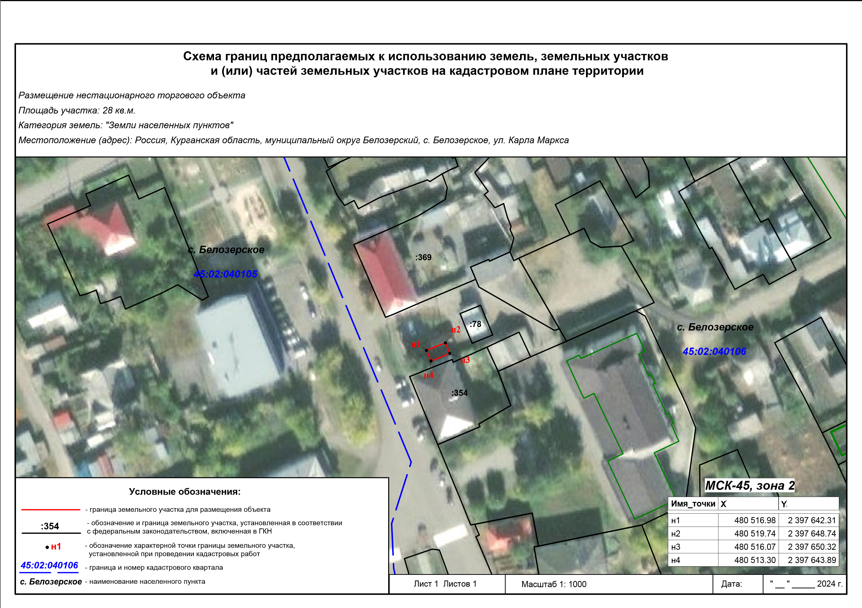 к Договору № ______________

от «___»_____________20___ г.

**КК 45:21:030203**

1

2

Приложение 2

к Договору №_________

от «___»_______20____г.

**РАСЧЕТ**

**платежей по Договору**

**Субъект торговли: ________________________________________________**

**(наименование юр.лица, ф.и.о. ИП)**

Размер платы за размещение нестационарного торгового объекта, определяется по формуле:

*РП = C  х Кп х Sобъект х К ассорт х К мест.*

где:

РП – размер платы за размещение нестационарного торгового объекта (руб. за 365 календарных дней).

В случае если нестационарный торговый объект размещается на меньший срок, расчет размера платы осуществляется пропорционально количеству дней на срок действия договора на размещение нестационарного торгового объекта.

С – среднее значение показателей кадастровой стоимости земель населенных пунктов, входящих в состав Белозерского муниципального округа, утвержденное Постановлением Правительства Курганской области от 26 сентября 2011 года № 454 «Об утверждении результатов государственной кадастровой оценки земель населенных пунктов в пределах территории Курганской области»;

Кп – понижающий коэффициент (0,1);

Sобъект - площадь нестационарного торгового объекта;

К ассорт. – коэффициент ассортимента товаров и услуг, реализуемых в нестационарном торговом объекте;

К мест. – коэффициент месторасположения нестационарного торгового объекта.

**Размер Платы по Договору в год составляет:**

**РП= 431,43 х 0,1 х 28,0 х 2,0 х 4,0 = 9664 руб. 03 коп.**

(Девять тысяч шестьсот шестьдесят четыре рубля 03 копейки)

Субъект торговли обязан равными долями ежемесячно, не позднее 10 дней по окончании каждого месяца (за исключением 12-го месяца, плата за который вносится не позднее 10 декабря текущего года), или один раз в год, вносить Плату на расчетный счет Уполномоченного органа.

|  |  |
| --- | --- |
| Главы Белозерского  муниципального округа  ___________________ /Н.А. Богданова/ | Субъект торговли  ____________________/___________/ |